Министерство культуры Республики Татарстан. Отдел культуры исполнительного комитета. МБОУ ДО «Бугульминская детская школа искусств» БМР РТ.

Методическая разработка урока.

Тема: «Типажи фигуры человека. Наброски с фигуры человека».
Выполнила преподаватель высшей категории Забирова Т.Н.
10.04. 2020 г.
МОУ ДО «БДШИ» г. Бугульма. 2 класс.

Пояснительная записка.

Работа над набросками человека является основной частью всего процесса обучению рисунку. Она помогает решать учебные задачи в длительных рисунках головы и фигуры человека, способствует изучению живой формы, расширяет кругозор.
Упражнения в набросках способствуют приобретению умения выбрать и зарисовать наиболее характерное, типичное, добиваясь в рисунке передачи глубокого внутреннего содержания натуры.
Наброски и зарисовки чаще всего делаются небольшого размера, поэтому работа над наброском человека развивает умение оперировать масштабными соотношениями, тренирует в определении «на глаз» пропорции фигуры. В программе предмета «рисунок», «живопись» и «композиция» для ДХШ этой теме уделяется особое внимание и отводится определенное количество часов для упражнений.

Тема: «Типажи фигуры человека. Наброски с фигуры человека».
Цель:
Воспитательная: воспитание образного композиционного мышления, эстетического вкуса.
Развивающая: развитие композиционного мышления и умения быстрого выполнения рисунка фигуры человека, развитие навыков овладения техникой рисования.,
Обучающая: научить выполнять быстрый рисунок человека, освоение графических приёмов изображения набросков
Задачи:
- Показать направления работы над наброском фигуры человека.
- Знакомство с техническими приемами для лучшего решения задания.
- Самостоятельное рисование краткосрочных набросков.
Оборудование для учащихся: бумага (формат А4), мягкие карандаши, уголь, ластик
Оборудование для преподавателя: компьютер, проектор, экран бумага (формат А4), мягкие карандаши, уголь, ластик.
План урока:
- Организационный момент - 2 мин.
- Введение в тему урока - 5 мин.
- Лекция и презентация нового материала – 10 мин.
- Практическая демонстрация педагогом последовательности действий учащихся. - 5 мин.
- Самостоятельное выполнение работы учащимися 15мин.
- Подведение итогов, Выявление ошибок и пути исправления. Выдача домашнего задания 8 мин.
Ход урока.
1.Организационный момент.
Приветствие; проверка готовности учащихся и кабинета к уроку;
2. Введение в тему урока
Рисование с натуры может быть кратковременным или длительным.
Что же такое набросок?
Краткосрочный набросок – это обобщенное изображение предметного мира, исполняемое в короткий промежуток времени. Передать мимолётное впечатление – сказать мгновению: "Остановись, ибо ты прекрасно!" – такова задача наброска. Набросок существенно отличается от длительного рисунка, где имеются условия для детального изучения и последовательного постижения таких качеств как пропорции, светотень, тон, линия, объем, где не исключается возможность «срисовывания». Набросок является средством выражения первоначального впечатления от восприятия натуры. Полезно рисовать на улице, в учреждениях, в гостях. Помимо накопления впечатлений, такое рисование развивает умение «видеть» действительность, подмечать характерные особенности предметов, явлений.
Однако важным разделом нашей работы является работа над краткосрочным рисунком – набросками с натуры, по памяти и представлению. Набросок является видом рисунка, дающего возможность для воплощения быстро проходящих явлений. Наброском называют рисунок, который выполнен за короткий промежуток времени и обобщенно передает самое существенное, характерное: основные пропорции, форму, движение. Краткосрочный рисунок помогает развить остроту зрения, наблюдательность, художественный вкус, а также способность к целостному восприятию натуры. Набросок отражает основные моменты творчества ученика, от поиска идеи, метода и средства её решения. Набросок требует максимального сосредоточения внимания, необходим людям разных профессий: архитекторам, инженерам, художникам и т.д., так как дают наглядное представление о наброски и основными задачами и целями, наиболее часто встречающимися в процессе работы над набросками и зарисовками, являются:
- Поиски психологической характеристики (особенно раскрытия внутреннего мира героев, напряжения их душевных и физических сил) — эмоциональная выразительность;
- Выявление соответствующих замыслу рисующего черт лица, поиски позы, жеста и мимики.
Взаимоотношение психических процессов у рисующего — восприятия, воображения, мышления, памяти, участвующих в создании зрительного образа, связано со способом выполнения наброска самыми различными приемами.
Рисование набросков имеет чрезвычайное значение. Прежде всего, воспитательное значение: ничто так не воспитывает и не развивает глаз, руку и наблюдательность, как наброски.
3. Объяснение и практическая демонстрация нового материала.
Объяснение сопровождается демонстрацией слайдов и работами из методического фонда.
Многие выдающиеся художники и педагоги подчеркивали важность первоначального впечатления от натуры. П.П.Чистяков писал: «Если будете брать умом, рассудком — птица улетит и вы дадите промах».
В рисунках упор делается на выявление конструктивных особенностей предметов, их пропорций, линейного абриса объекта изображения, заключающего в себе пространственную конструкцию объекта.
Этот способ выполнения быстрого рисунка ярко представлен в «Наброске женской фигуры» одного из самых известных художников болонской школы — Гверчино (1591—1666). Гверчино виртуозно рисует женское тело, очерком пера, передавая объемность формы и движение фигуры одними только нажимами. В процессе изображения художник, прежде всего, обращает свое внимание на передачу общего, главного в объекте. Главным же для Гверчино является довольно сложное движение фигуры, пластичность, текучесть форм женскою тела, анатомическое строение человека. Внимательно разглядывая набросок, убеждаешься, что художник начинает построение рисунка с тонких, еле заметных линий по общему направлению фигуры, после чего часть линий обводится более уверенно, с нажимом. Первоначальные, малозаметные линии видны в левой части рисунка (линия поднятой вверх правой руки, спины, таза). В некоторых местах наброска художник проводит линии, совершенно отличные по месту расположения от первоначальной наметки. Особенно это заметно на изображении левой руки и правой ноги. Интенсивный нажим пера окончательно определяет направления форм; наблюдается он на границах резкого перехода света в тень — широкие с нажимом линии частей головы, а также контуры плоскостей, находящихся в тени. В результате в рисунке получается объемная трактовка формы, несмотря на отсутствие тоновой обработки. По этому наброску ясно представляешь себе даже расположение источника света и распределение светотени на поверхности женского тела.
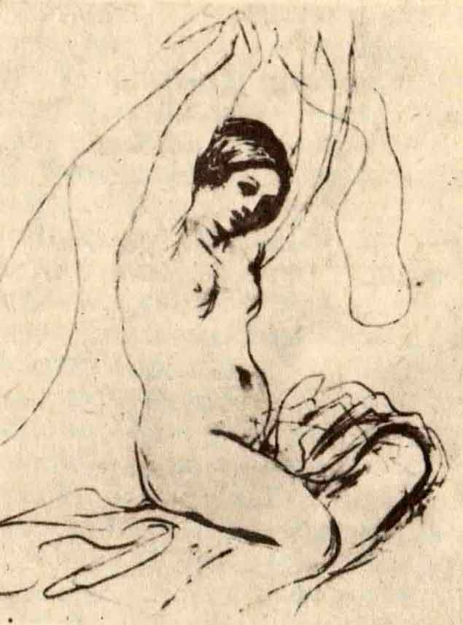
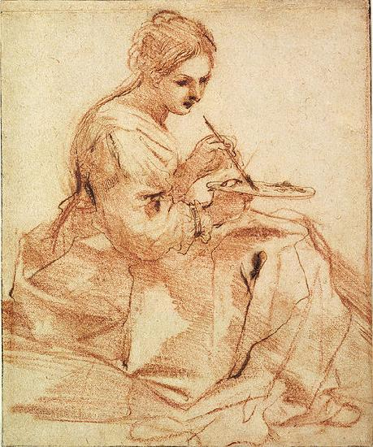

Рисунок 1 рисунок 2
В этом наброске главное выразительное средство — линия. Линии проводятся только по внешним очертаниям объемных форм без участия во внутренней моделировке объема (внутри контура). Проводятся они не короткими, а длинными, охватывающими всю фигуру сразу штрихами.
Линия, будучи средством передачи моментального движения женской фигуры, плавности ее округлых форм, гибкости молодого тела, сама по себе очень выразительна и изящна. В рисунке сочетаются красота изображаемого женского тела и красота средства выражения — линии.
В набросках фигур для фресок потолка Сикстинской капеллы в Ватикане Б. Микеланджело (1475—1564) ищет выразительности и убедительности, передавая позу сидящего, слегка откинувшегося назад мужчины. Все наброски выполнены крупным планом; голова, торс, руки, ноги обозначены по наружному контуру, без отработки деталей. Только на нижнем левом наброске общим косым штрихом показывается тень на руке и под бедрами на ногах, но и эта штриховка идет не по форме и призвана лишь усилить контрасты объемных масс торса, рук, ног. Мастер не просто очерчивает общий силуэт объекта или каких-либо его элементов, пусть даже живой линией, а показывает внешние границы объемных форм, начиная с самых крупных. Одна форма как бы находит на другую, один мускул вливается в другой или заходит под него. На верхнем рисунке правое бедро выступает вперед, за него уходит предплечье, шея как бы врезается в плечи — на передний план выступает правое плечо, голень правой ноги уходит на второй план.
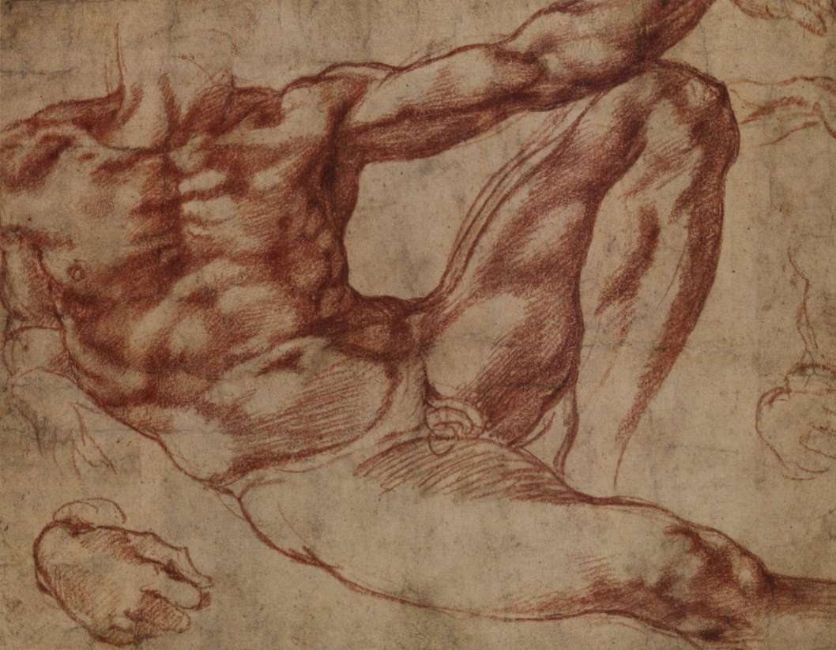
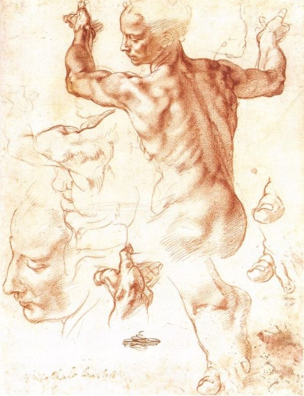

Рисунок 3 Рисунок 4

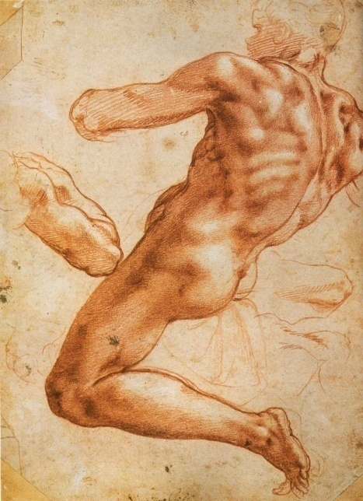
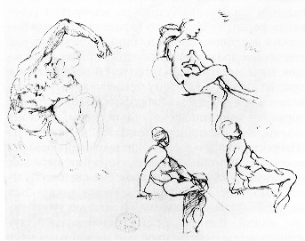

Рисунок 5 Рисунок 6
Видимо, в течение всего процесса выполнения рисунков у художника доминирующую роль играли элементы непосредственного восприятия натуры, что доказывается хотя бы неоднократным повторением рисунков аналогичных поз и тщательным изучением особенностей незначительных изменений каждой из них.
Анализируемые рисунки Микеланджело свидетельствуют о том, что для великого мастера эпохи Возрождения набросок был не только необходимым подготовительным материалом для создания скульптурного, живописного или архитектурного произведения, не только самостоятельной художественной композицией, — в наброске выражалась постоянная потребность автора осмысливать мир в его пластических образах. Вот почему набросок в искусстве Микеланджело служит не только необходимым средством решения конкретных, так сказать, узких задач, но и направлен на всестороннее познание предметов окружающего мира.
Ярким примером выполнения набросков линиями без тональной обработки формы служат многие наброски гениального художника XVII века X. Р. Рембрандта (1606 —1669). Техника рисования великого мастера отличалась исключительным разнообразием. Рембрандт рисовал всем, чем угодно, начиная от серебряного карандаша и кончая тростниковым пером. Некоторые исследователи его набросков считают даже, что иные из них исполнены деревянной щепкой и чернила растерты по бумаге просто пальцем.

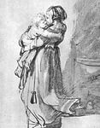

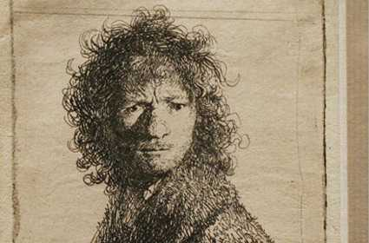

Рисунок 7 Рисунок 8

Постоянно работал с натуры И. Репин. Его руки и глаз были настолько привычны к наброскам, что, когда врачи запретили ему рисовать, он, по словам К. Чуковского, макал в чернильницу окурок папиросы и умудрялся таким способом сделать выразительный рисунок.
И. Грабарь пишет:
«У Репина всегда был с собой альбом. Шел ли он на заседание Совета художеств или на литературный вечер, ехал ли он на званый обед, садился ли в конку или в вагон поезда, при нем был альбом, в котором по возвращении домой оказывалось много новых страниц, заполненных портретными набросками».
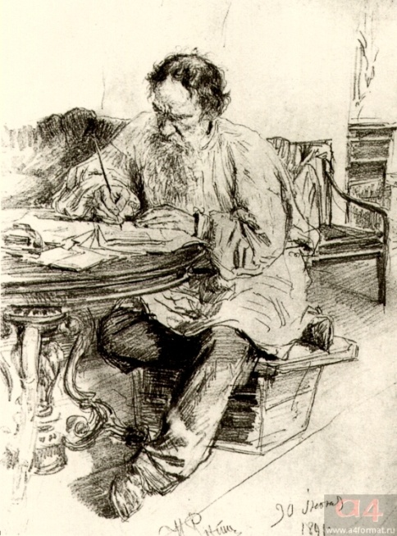
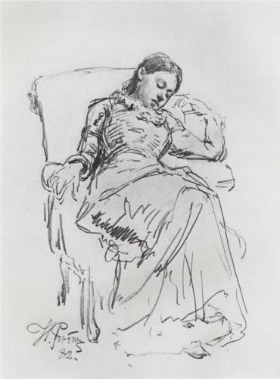

Рисунок 9 Рисунок 10

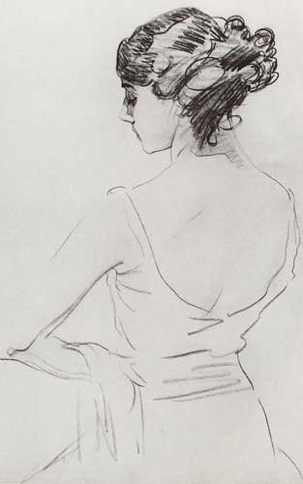
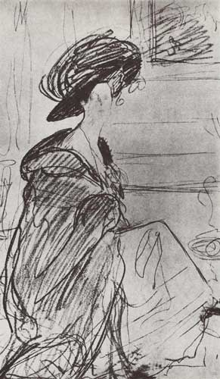

Рисунок 11 Рисунок12

Особый интерес представляет изучение набросков В. Серова. И. Грабарь, близко знавший его, пишет:
«Не только у Репина, но и дома, и на улице он не расставался с альбомом, постоянно рисуя все, что ни попадается».
Эта привычка сохранилась у Серова до конца жизни.
Разнообразие подходов к выполнению набросков сказывается прежде всего в использовании различных материалов для рисования, которыми художник одинаково хорошо владел: свинцовых и графитных карандашей, мела, пастели, угля, соуса, цветных карандашей, пера и туши, акварели, темперы.
Об исключительной выразительности «Серовской» линии свидетельствует «Портрет балерины Т. П. Карсавиной». Этот набросок недаром считается совершенством блистательной рисовальной техники. Он поражает свободой выполнения, предельной четкостью, легкостью и точностью линий.
Совершенства и лаконичности штриха Серов достигал с помощью такого приема работы: рисуя в специальном альбоме с почти прозрачной бумагой, первый набросок делал на предпоследней странице альбома молниеносно, в течение одной-двух минут. И тотчас переворачивал страницу. Предыдущий набросок теперь просвечивал через бумагу. По проступающему контуру Серов быстро проходил карандашом, уточняя и поправляя то, чем был недоволен в предыдущем наброске. Это проделывалось до четырех, пяти и даже семи раз. В альбоме оставался последний, наиболее удавшийся набросок, остальные уничтожались.
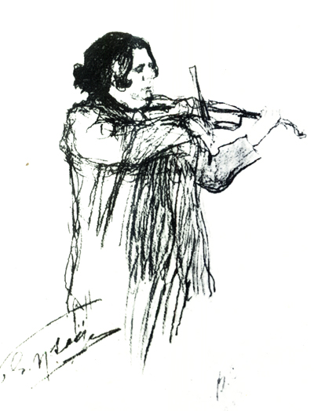

Рисунок13
Интересным примером может служить рисунок-портрет скрипача Изаи. Художник начинает набросок слабыми, дрожащими линиями, едва касаясь карандашом листа бумаги. Эти первоначальные, почти незаметные линии хорошо видны на рисунке — левая и правая кисти рук, нос, губы, подбородок. Такое начало в данном случае, очевидно, объясняется подвижностью модели и трудностью сразу же более уверенно наметить ее на рисунке.
Следующий этап работы — более конкретная прорисовка. Образ играющего скрипача, запечатленный в зрительной памяти художника при первом взгляде и перенесенный на бумагу, оказывается уже недостаточным.
В наброске каждый штрих становится более уверенным. В сущности, это линия, то едва видимая и прерывистая, то широкая, с сильным нажимом на карандаш и очень напряженная. Иногда одна линия очерчивает почти всю фигуру (левую руку, скрипку и переходит в линию спины), то становясь очень тонкой, как нитка, то толстой и интенсивной. Причем эта широкая линия одновременно с выявлением границы формы в пространстве часто обозначает тень. Рядом с начальными линиями проводится одна или еще несколько линий (спины, правой руки, скрипки), уточняющих пропорции, направление формы, пространственные отношения. Линии сами по себе плавные, гибкие. Набросок выполнен на крупнозернистой бумаге мягким карандашом. Все это позволило художнику в течение нескольких минут наметить общее движение фигуры человека, направление отдельных частей тела, выявить объем, свет и тень, уловить позу. А главное, передать психологическую характеристику изображаемого, показать творческий подъем, вдохновение артиста.
Рассмотрим различные способы выполнения набросков и зарисовок. Мы уже говорили, что рисующий, ограниченный несколькими минутами времени, бывает вынужден отбрасывать детали и несколькими быстрыми линиями схватывать лишь самое существенное, самое характерное для данной модели. Основной ошибкой начинающего художника является стремление перегружать свой набросок обилием подробностей в ущерб главному и характерному. Это происходит именно от неумения разбираться в своих впечатлениях: начинающему они все кажутся одинаково важными, он теряется в них, не умеет сделать из них выбор и стремится всё перенести на бумагу в возможно большем количестве. Между тем, от этого набросок только проигрывает Далее, как бы ни был схематичен набросок, в нём обязательно могут быть сохранены и переданы те пропорции, которые имеет модель, иначе набросок будет безграмотным. Старайтесь приучить свой глаз сразу схватывать эти пропорции, быстро находить размеры частей натуры по отношению друг к другу и по отношению их к общему. Это развивает глазомер. Наконец, рука должна быть послушна воле автора, чтобы в короткий срок точно передать на бумаге все свои намерения
Выполняются наброски твердыми и мягкими графитными карандашами, цветными карандашами, тушью (с помощью кисти и пера), соусом (сухим и мокрым), сангиной, пастелью, древесным и прессованным углем, акварелью (однотонной), мелом. При набросках мелом используйте тонированную бумагу или картон.
Итак, характер, пропорции и движение – вот те свойства натуры, которые стремится передать набросок. Если все три условия соблюдены, то набросок может иметь не только значение полезного упражнения или подготовительной работы, но и самостоятельную художественную ценность. Тем более, что в жизни бывают такие моменты, которые затем никогда не повторятся и потому могут быть запечатлены только в форме быстрого наброска. Спрашивается теперь, как же развивать в себе те качества, которые необходимы для дальнейшей работы над набросками, то есть верный глаз, послушную руку и наблюдательность?
Путь для этого один – упражнение, упражнение, упражнение и упражнение! Рисуйте как можно больше, не расставайтесь с карандашом и бумагой, заведите себе карманный блокнот - заносите туда всё, что так привлекло внимание, что поразило или заинтересовало ваш глаз. Это единственный способ овладеть искусством наброска
Типы телосложения — кратко:
мезоморф — спортивный тип телосложения эндоморф — склонность к набору лишнего веса эктоморф — худой от природы мужчина
Тип телосложения “мезоморф”:
1.Атлетическое телосложение
2.Низкий уровень жира при заметных мышцах
3.Средняя или крупная кость
4.Широкие плечи и развитая грудная клетка
5.Хорошие силовые показатели
телосложения “эндоморф”:
1. Крупная кость и массивные конечности
2.Высокий уровень физической силы
3.Короткие руки и ноги, широкая талия и бедра
4.Замедленный метаболизм
5.Избыточное жироотложение
Тип телосложения “эктоморф”:
1.Низкий уровень подкожного жира
2.Ускоренный обмен веществ
3.Узкие плечи и плоская грудная клетка
4.Тонкие и длинные конечности
5.Низкие силовые показатели

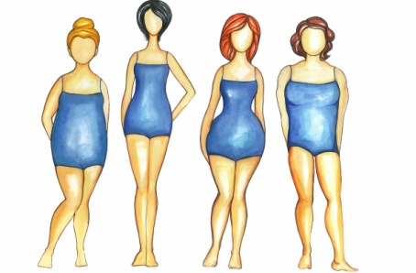

Переходя к практической работе, еще раз вспомним основные задачи, выполняемые в работе с набросками.
1. рисовать быстро, стараясь сделать набросок в минимальный срок.
2.Рисовать как можно больше.
3.Не увлекаться подробностями, а стремиться передать лишь самые характерные особенности, пропорции, движение.
4.Избегать тушёвки.
5.Избегать ненужных штрихов, линий и стремиться к максимальной простоте изображения.
6.При изображении живой натуры рисовать лишь до тех пор, пока позволяет модель, а не заканчивать набросок от себя.
7.Если модель изменила положение, оставьте набросок в том виде, как он есть, и начните новый. Если модель продолжает оставаться в спокойном состоянии, – переходите от общего к подробностям и разработайте её настолько, насколько успеете.
Выбор материала. В процессе обучения рекомендуется ввести в практику выполнения набросков использование различных материалов, к которым относятся: акварель, уголь, разнообразные карандаши и т.д.
На практике первое место принадлежит карандашу и акварели, как наиболее удобным материалам легкомысленному отношению к форме предметов.
4. Практическая демонстрация педагогом выполнения набросков
Приступая к наброскам, следует ставить перед собой конкретные задачи и пытаться их решить в ограниченный отрезок времени. Например, выполняя вспомогательный набросок для уточнения позы натуры, можно ограничиться наброском-схемой. Такие наброски помогают понять положение тела и отдельных его объемов в листе бумаги, проанализировать распределение веса и движение крупных форм. Однако это не означает, что все наброски необходимо начинать с построения подобной схемы. Если мы ставим задачу передачи живого впечатления от натуры, ее движения, то главным выразительным средством такого наброска будет живая линия, контур. Именно на контуре сосредоточено внимание рисовальщика в первый момент. При этом построение, постановку, пропорции следует держать в уме, а сам контур должен быть не плоской однообразной линией, а являться границей формы. Живая, точная пространственная линия, являющаяся средством выражения трехмерной формы, – результат долгих и целенаправленных упражнений.
Преподаватель делает несколько набросков, используя различные графичеcкие методы выполнения: линейный, конструктивный, тональный.

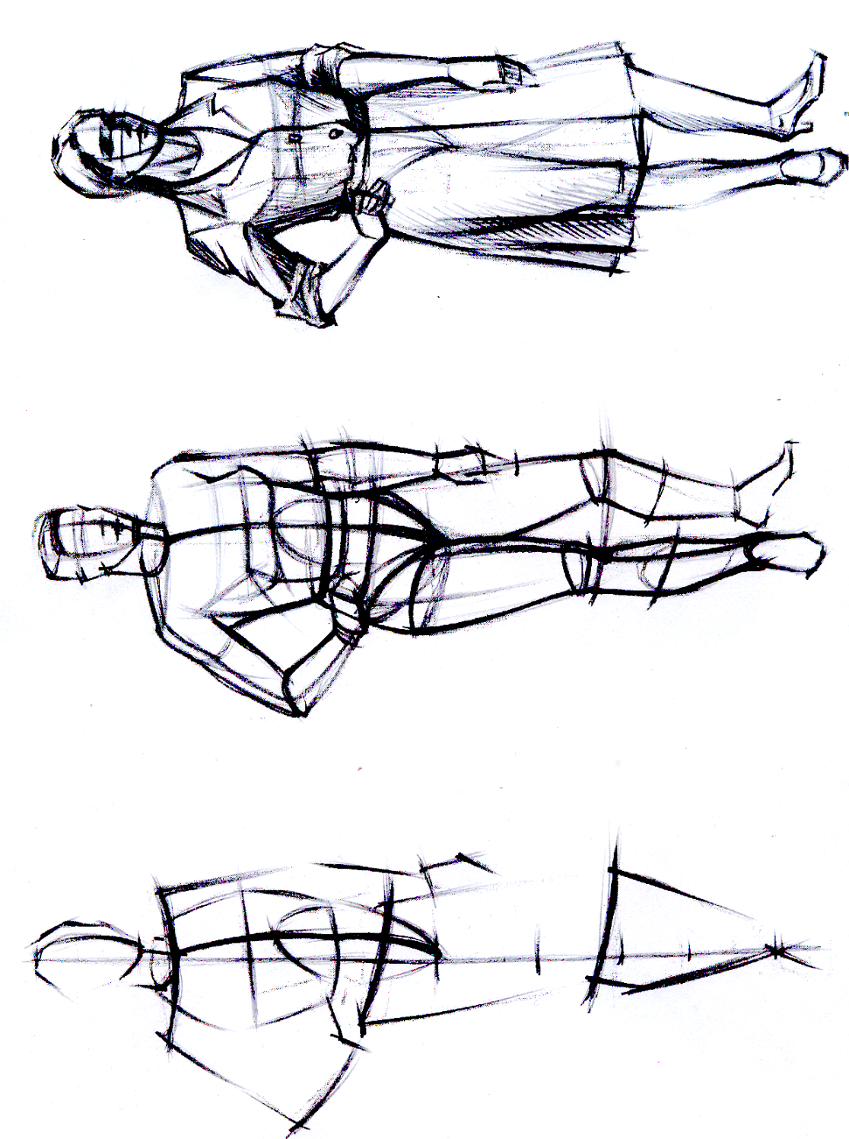
Этапы выполнения работы.

Рисунок 14
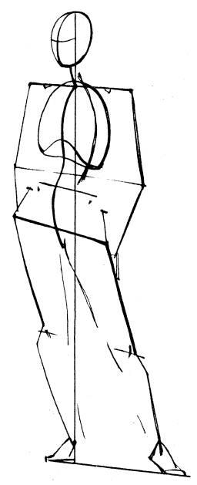

Рисунок 15
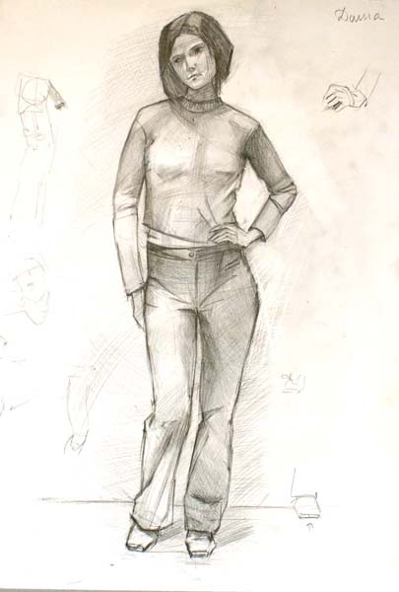

Рисунок16

Схемы конструктивного рисунка
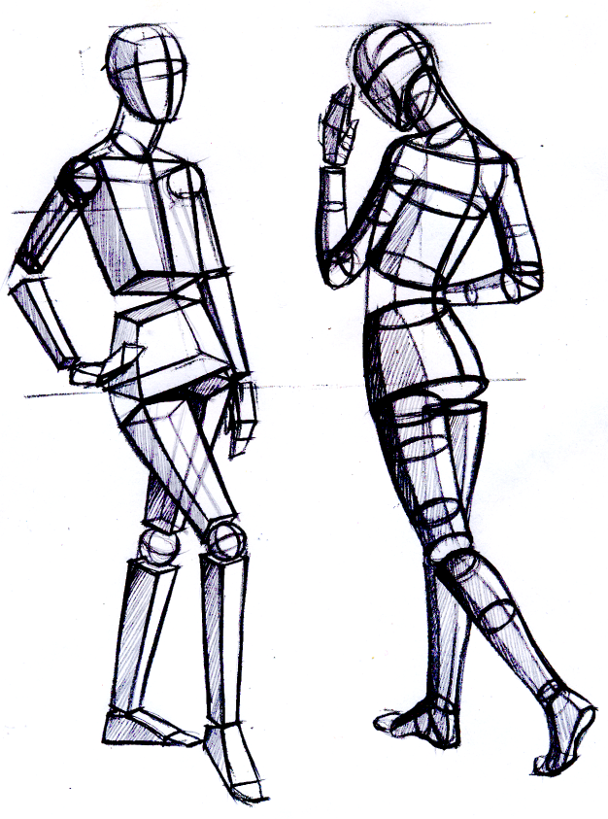
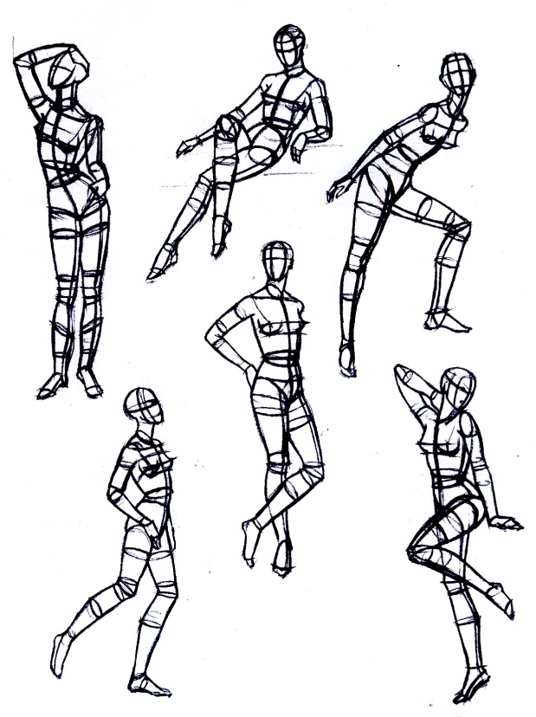
Рисунок 17 Рисунок 18

5. Первичное осмысление и закрепление материала на практике.
Практическая работа.
Цель: закрепление пройденной темы.
Задачи:
- изучить натурный материал;
- научиться компоновать сюжет на листе бумаги,
- изучить различные техники выполнения набросков фигуры человека,
- поиски набросков;
- изобразить фигуру человека в движении, различных ракурсах, поворотах.
- подметить в натуре главное и характерное;
- развить целостность видения, остроту зрения, зрительную память;
- уметь выявить и зафиксировать на бумаге главное в пластике человека,
основные пропорции – лаконичными, ограниченными средствами.
Методы достижения цели:
- словесный метод;
- метод практической деятельности;
- наглядный метод.
Критерии:
- реализация принципа педагогического сотрудничества;
- понимание требований преподавателя;
- мотивация на учебную деятельность;
- соблюдение правил выполнение набросков и зарисрвок.
Методы реагирования:
- метод практико-ориентированной деятельности;
- словесный метод;
- наглядный метод.
Учащиеся переходят к практическому выполнению набросков под руководством преподавателя.
Ребята, расскажите, что вы знаете о набросках в изобразительном искусстве? (Возможные ответы детей: быстрый рисунок; рисунок, передающий самое главное в объекте изображения; быстрое изображение отдельной части натуры.)
Ребята, вспомните этапы выполнения набросков.
Вместе с учителем повторяем последовательность выполнения работы.
Этапы работы:
1. Определить пропорции, найти центр тяжести, определить взаимосвязь основных опорных точек.
2. Определить пластический характер позы, проанализировав отношение направления линии плечевого пояса к линии тазового пояса в зависимости от положения центра тяжести. Обратить внимание на перспективные сокращения.
3. Определить основные тональные отношения.
Учащиеся выполняют наброски фигуры мальчика с натуры. Во время выполнения учащимися рисунка преподаватель подходит к рабочим местам для помощи. Осуществляет контроль за правильностью ведения рисунка.

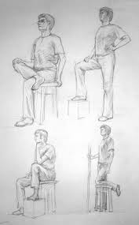

Рисунок 19

На этом занятии ученики должны успеть выполнить:
1.два наброска с натуры;
2. наброски человека по представлению в разнообразных движениях, ракурсах, занятого в разных сферах жизни .
6. Подведение итогов.
Общая экспозиция работ.
Обсуждение основных достоинств, выявление ошибок и пути их исправления.
Выдача домашнего задания.
1.Выполнить 2 линейных наброска фигуры человека.
2.Выполнить 3 тональных наброска фигуры человека.
Формат А 4.
Список используемой литературы:
- Полное руководство по рисованию фигуры человека. Энтони Райдер, Издательство: "Попурри"; 2004 Рисунок. Техника рисования
- фигуры человека в движении. Гордон Л. , Издательство: “ЭКСМО-Пресс”, Москва, 2000 г.

Приложения. Наброски фигуры человека, выполненные карандашом.
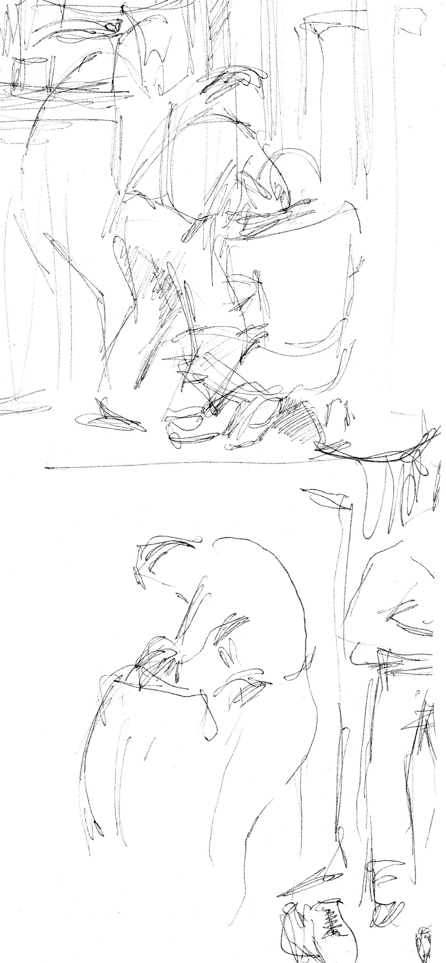
Юланова Альфия. 3 класс.
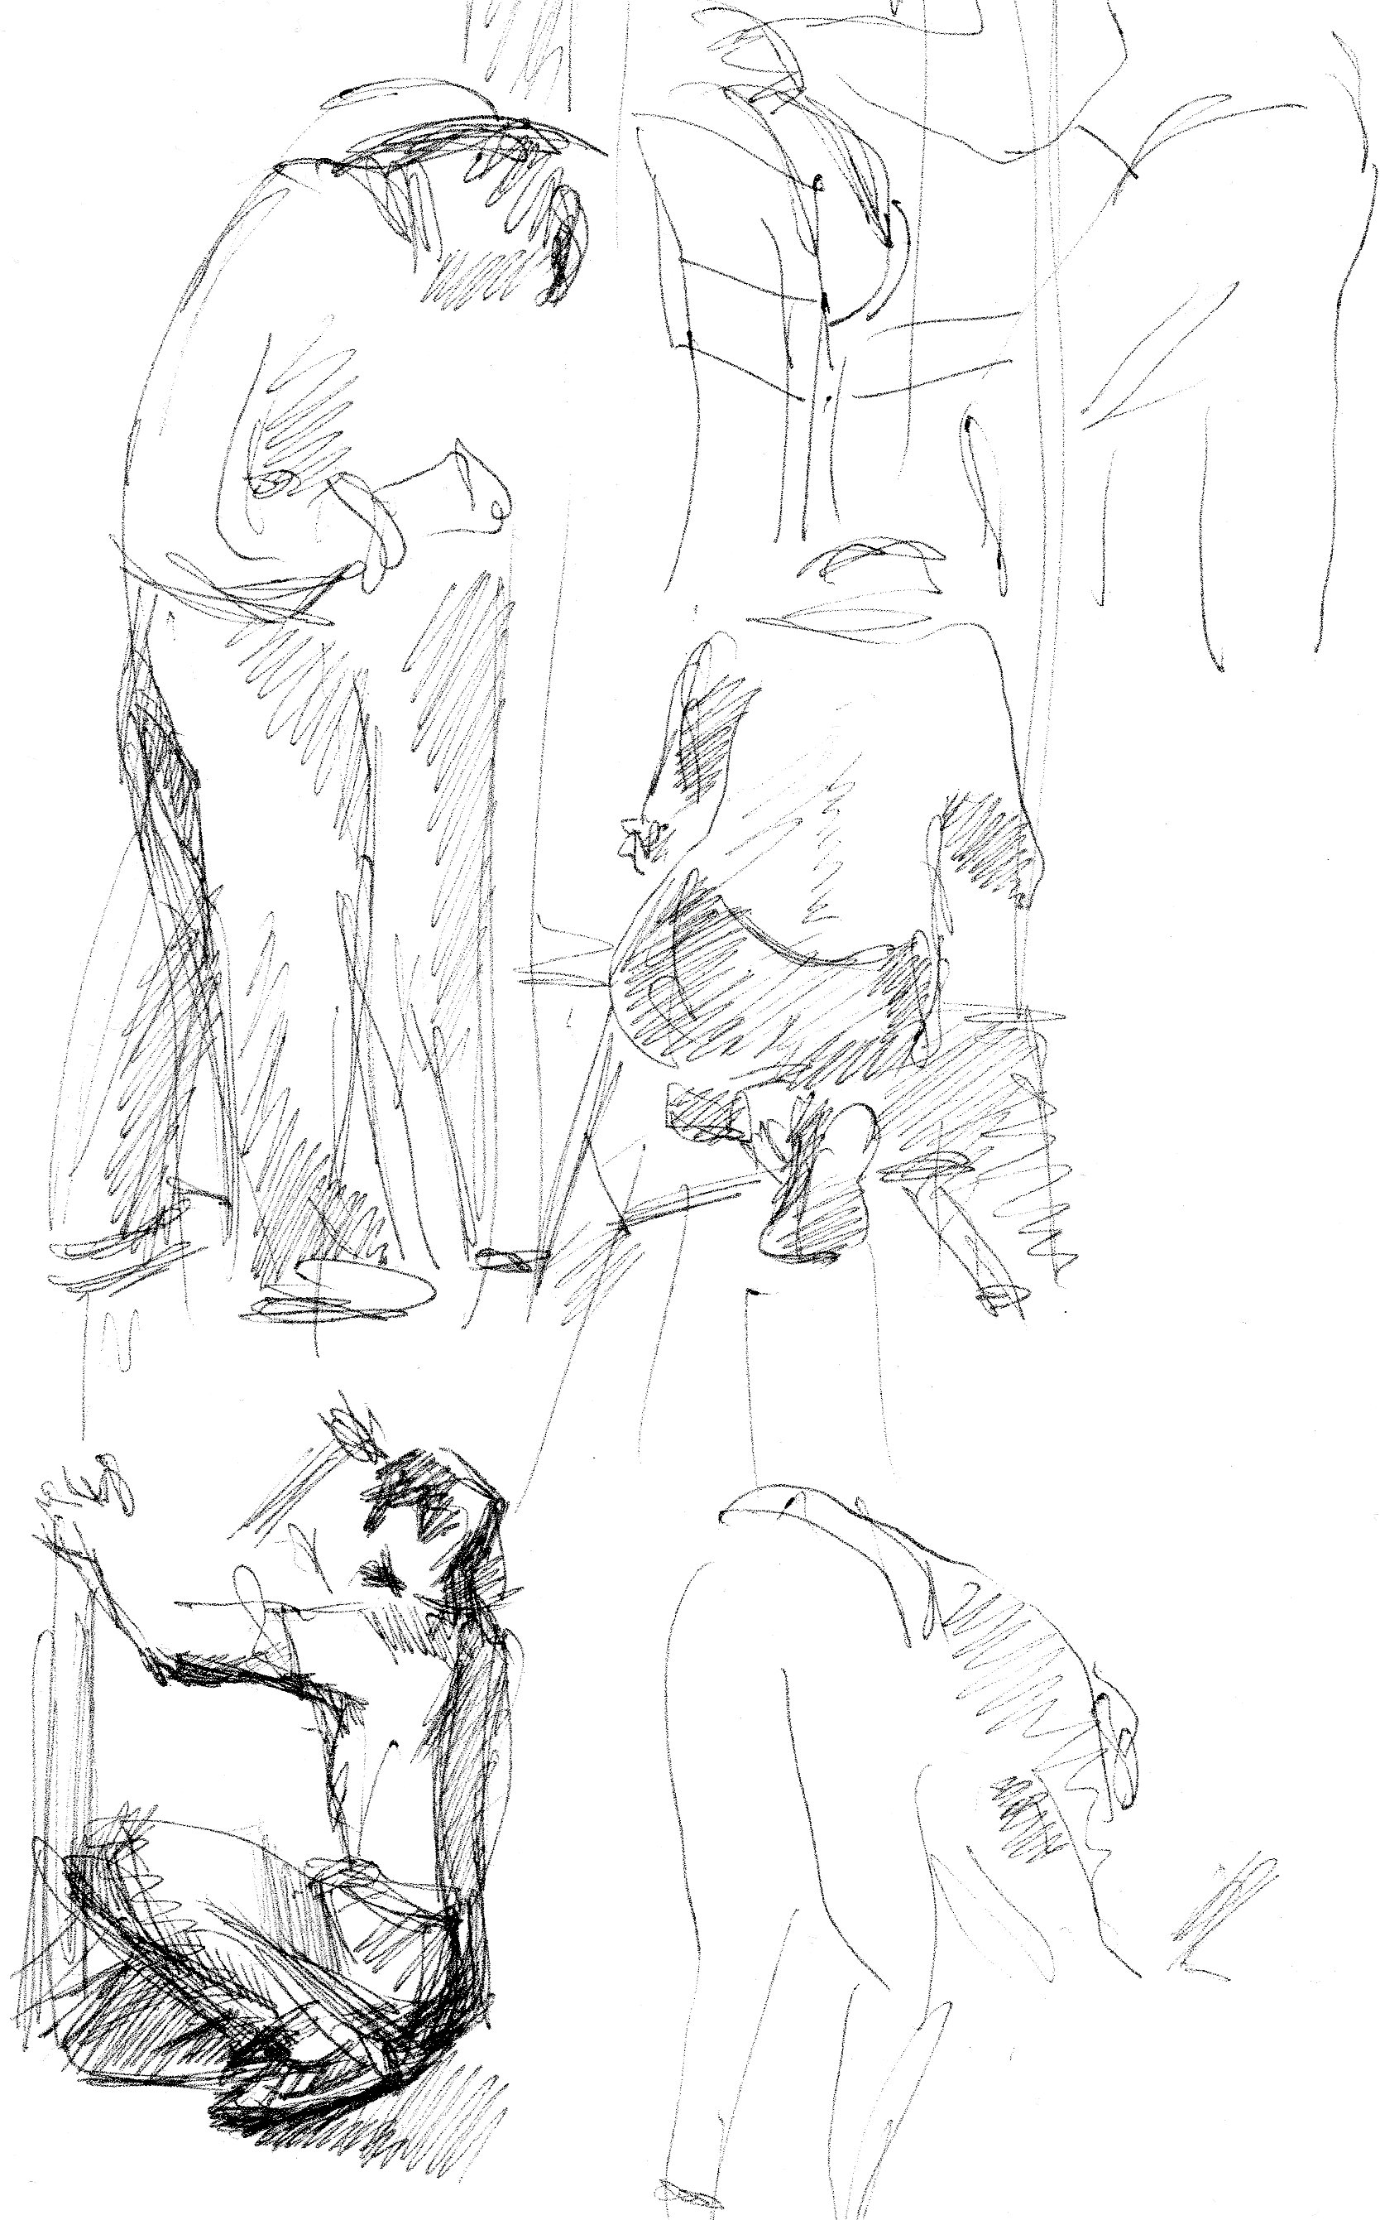

Рисунок 20 Рисунок 21

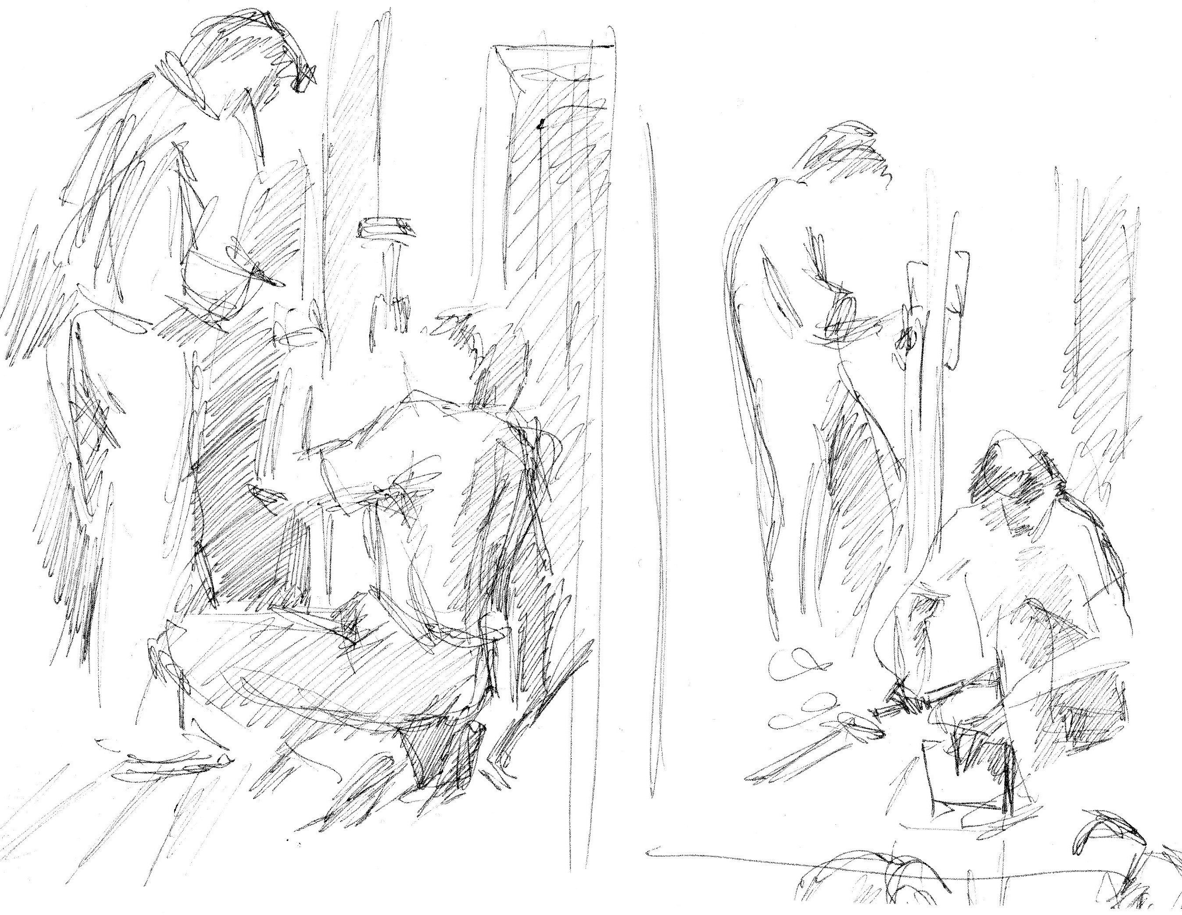

Рисунок 22
Наброски фигуры человека с применением тонированной
бумаги и угля. Юланова Альфия. 3 класс.
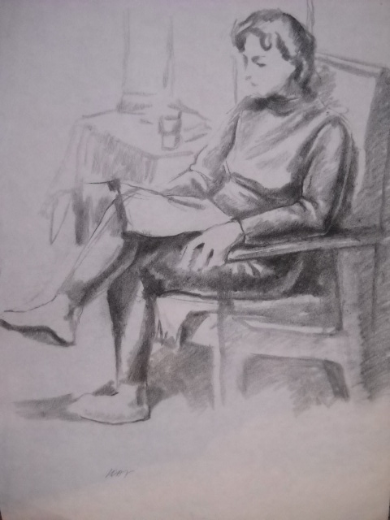
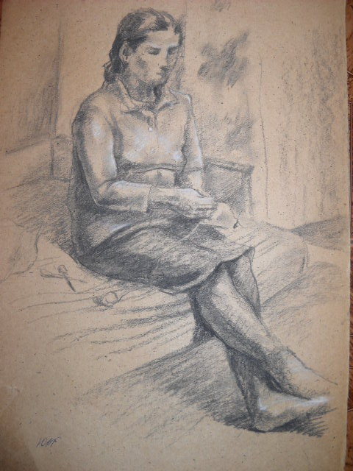

Рисунок 23 Рисунок 24
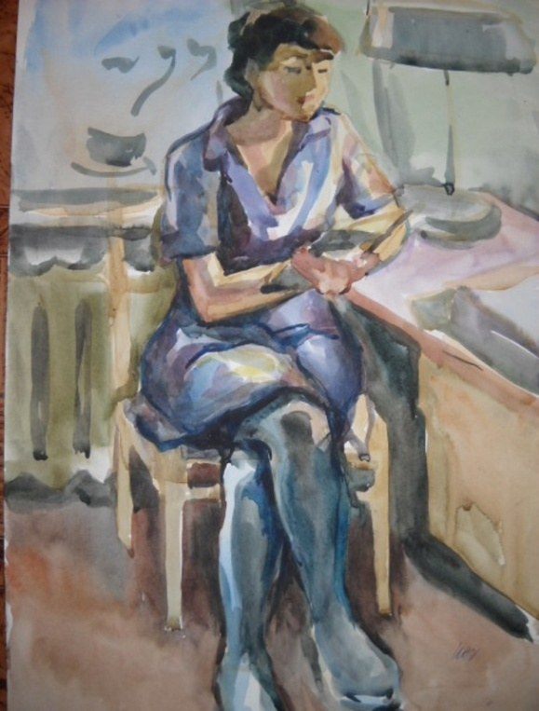
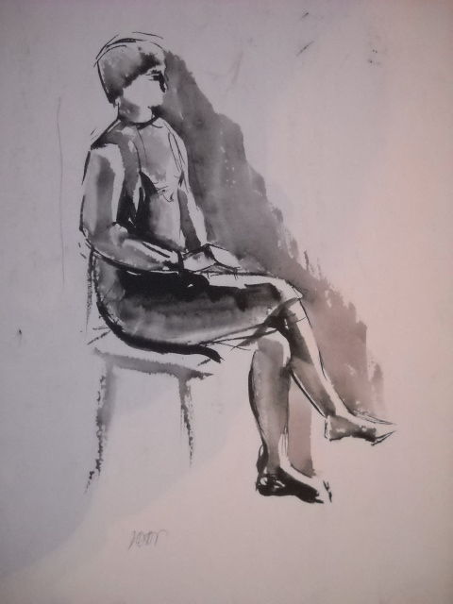

Рисунок 25 Рисунок 26
Наброски фигуры человека, выполненные акварелью.
Юланова Альфия. 3 класс.
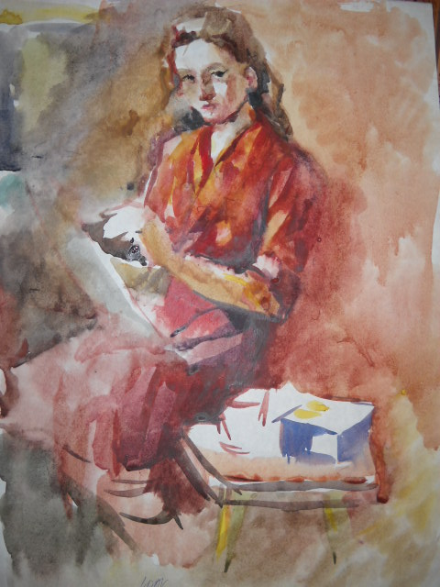
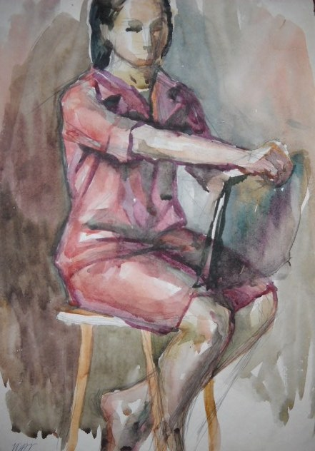

Рисунок 27 Рисунок 28
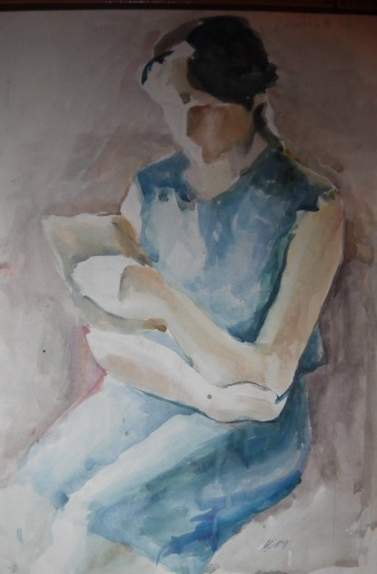
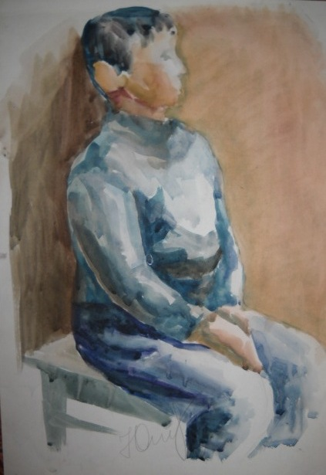

Рисунок 29 Рисунок 30
Наброски фигуры человека, выполненные акварелью.
Юланова Альфия. 3 класс.
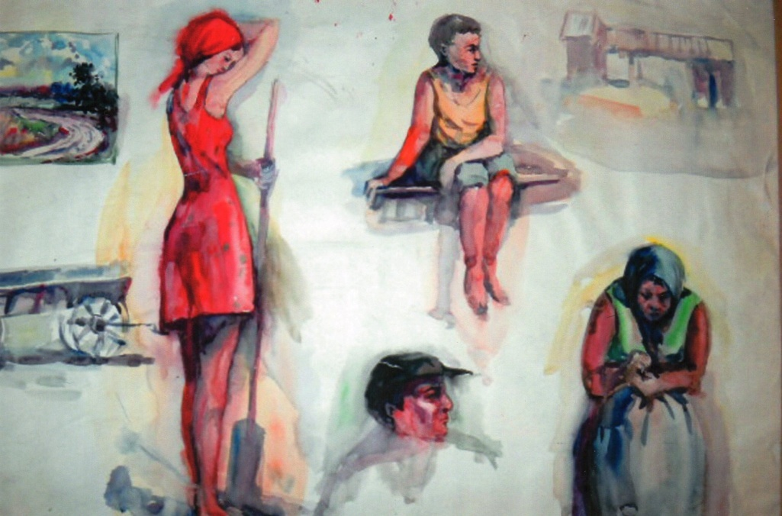

Рисунок 31

